**Chương 2: Công cụ kiểm thử QTP (Quick test Professional)**

1. **Giới thiệu**

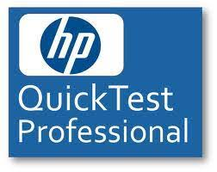

HP Quick Test Professional viết tắt là QTP, là một phần mềm hỗ trợ Kiểm tra tự động hóa cho các ứng dụng phần mềm. QTP đi kèm với một giao diện người dùng có thể được coi là một môi trường phát triển tích hợp (IDE) cho bản thân bài kiểm tra. IDE có các tính năng khác nhau giúp người thử nghiệm phát triển một kịch bản toàn diện để xác thực thành công mục đích của thử nghiệm. Các kiến thức cơ bản về QTP cụ thể như sau:

* Nó sử dụng VB Script làm ngôn ngữ kịch bản của nó. (Một ngôn ngữ kịch bản là một ngôn ngữ được diễn giải trong thời gian chạy)
* QTP chỉ chạy trong môi trường windows.
* Phiên bản hiện tại của QTP là 11.0 (Phiên bản mới nhất Unified Functional Testing - UFT 11.5)
* Các công nghệ mà nó hỗ trợ là Web, [Java.Net](http://java.net/), SAP, Oracle, Siebel, PeopleSoft, Dịch vụ Web và nhiều ngôn ngữ chính. Mặc dù một số phiên bản cũ hơn không hỗ trợ tất cả các công nghệ được liệt kê.

Quick Test Professional (QTP) là một công cụ kiểm thử tự động được thiết kế bởi Mercury Interactive và sau đó được mua lại bởi HP. QTP giúp tester tiến hành các kiểm tra một cách tự động để xác định errors, defects khác với kết quả mong muốn của ứng dụng, phần mềm hay chức năng... mà ta đang kiểm tra. Nếu ta có một phần mềm Quản Lý Nhân Sự. Ví dụ, khi mở phần mềm Quản Lý Nhân sự lên, thì người dùng sẽ gắp form Đăng nhập( login) để nhập vào “Tên tài khoản”, và “Mật khẩu”, rồi nhấn nút “OK” hoặc “Cancel” để vào. Ta lập trình ra lệnh cho QTP tự động điền thông tin vào 2 ô “Tên tài khoản” và “Mật khẩu”, và rồi tự động nhấn nút “OK” hoặc “Cancel” giúp ta luôn. Công việc bày gọi là viết script cho QuickTest Pro. Viết script để thực hiện nhiều trường hợp nhập dữ liệu khác nhau, để thử xem chức năng của form “Đăng nhập” có hoạt động đúng hay không. QTP sau khi chạy script xong, sẽ thực hiện ghi nhận kết quả việc test tự động, và có thể xuất report . Nếu có đủ một hệ thống Mercury Quality Center thì ít ra phải có thêm phần mềm Mercury Test Director đóng vai trò làphần mềm chủ(serving software) đảm nhận việc tổng hợp các kết quả test, các báo cáo, các phát sinh,... của QTP, từ đó phục vụ cho công việc quản trị chất lượng sản phẩm của ta (Software Quality Assurance). Đây là chương trình dùng để kiểm tra chức năng (functional test) và cho phép thực hiện kiểm tra hồi quy(regression test) một cách tự động.

**Lịch sử phát hành**

* 5.5: Bản phát hành đầu tiên: Được phát hành vào năm 2001
* 6.0: Phát hành năm 2002
* 6.5: Phát hành năm 2003
* 7.0: Chưa bao giờ phát hành
* 8.0: Phát hành năm 2004
* 8.2: Phát hành năm 2005
* 9.0: Phát hành năm 2007
* 9.1: Phát hành năm 2007
* 9.2: Phát hành năm 2007
* 9.5: Phát hành năm 2008
* 10.0: Phát hành năm 2009
* 11.0: Phát hành năm 2010
* 11,5: Được phát hành vào năm 2012 [đổi tên thành Unified Functional Testing] [[26]](https://en.wikipedia.org/wiki/Micro_Focus_Unified_Functional_Testing#cite_note-26)
* 11,52: Phát hành vào tháng 6 năm 2013
* 11,53: Phát hành vào tháng 11 năm 2013
* 12.0: Phát hành tháng 3 năm 2014
* 12,01: Phát hành tháng 7 năm 2014
* 12.02: Phát hành tháng 12 năm 2014
* 12,50: Phát hành tháng 7 năm 2015
* 12,54: Phát hành tháng 10 năm 2016
* 14:00: Phát hành ngày 27 tháng 1 năm 2017
* 14.01: Phát hành ngày 18 tháng 8 năm 2017
* 14.02: Phát hành tháng 12 năm 2017
* 14.03: Phát hành tháng 3 năm 2018
* 14,50: Phát hành tháng 8 năm 2018
* 14,51: Phát hành tháng 11 năm 2018
* 14,52: Phát hành tháng 3 năm 2019
* 14,53: Phát hành tháng 7 năm 2019

QPT hỗ trợ sẵn một số loại chương trình thông dụng như:

* Ứng dụng Windows chuẩn/Win32.
* Ứng dụng web theo chuẩn HTML, XML chạy trong trình duyệt Internet Explorer, Netscape hoặc AOL.
* Visual Basic.
* ActiveX.
* QTP hỗ trợ Unicode (UTF-8, UTF-16).

Một số loại chương trình khác đòi hỏi chúng ta phải cài đặt thêm thành phần bổ sung của QTP (plug-in) thì mới thực hiện kiểm thử được. Các loại chương trình đó là:

|  |  |
| --- | --- |
| .NET | • NET Framework 1.0, 1.1, 2.0 beta • Các đối tượng chuẩn của .NET và các đối tượng khác thừa kế từ các đối tượng chuẩn. |
| Java | • Sun JDK 1.1 – 1.4.2 • IBM JDK 1.2 – 1.4 |
| Oracle | • Oracle Applications 11.5.7, 11.5.8, 11.5.9 |
| People Soft | • PeopleSoft Enterprise 8.0 – 8.8 |
| SAP | • SAP GUI HMTL 4.6D, 6.10, 6.20 • SAP Workplace 2.11 • SAP Enterprise Portal 5.0 |
| Siebel | • Siebel 7.0, 7.5, 7.7 |
| Terminal Emulators | • Attachmate EXTRA! 6.7, 7.1 • Attachmate EXTRA! Terminal Viewer 3.1 Java sessions • IBM Personal Communications •… |

**2. Đặc điểm của QTP**

* Dễ sử dụng, bảo trì, tạo test script nhanh. Cung cấp dữ liệu kiểm thử rõ ràng và dễ hiểu.
* Kiểm thử phiên bản mới của ứng dụng với rất ít sự thay đổi. Ví dụ khi ứng dụng thay đổi nút tên “Login” thành “Đăng nhập”, thì chỉ cần cập nhật lại Object Repository để QTP nhận ra sự thay đổi đó mà không cần thay đổi bất cứ test script nào.
* Hỗ trợ làm việc theo nhóm thông qua sự chia sẻ thư viện, thống nhất quản lý Object Repository.
* Thực tế cho thấy, QTP thực hiện kiểm thử tự động trên nhiều trình duyệt cùng lúc tốt hơn những công cụ kiểm thử tự động khác.
* Với chức năng Recovery Scenarios, QTP cho phép xử lý những sự kiện hoặc lỗi không thể đoán trước có thể làm script bị dừng trong khi đang chạy.
* QTP có khả năng hiểu test script của Mercury Winrunner (một công cụ kiểm thử khác của Mercury).
* Một số tính năng nổi bật

|  |  |
| --- | --- |
| Quản trị Object Repository | Phối hợp giữa các kỹ sư kiểm thử qua việc đồng bộ hóa dữ liệu, khả năng trộn, nhập/xuất ra file XML |
| Thư viện hàm mới | Chia sẻ các thư viện hàm giữa các nhóm kỹ sư kiểm thử |
| Kiểm thử tài nguyên | Kiểm thử tài nguyên cần thiết trước khi thực thi lệnh kiểm thử tự động. |
| Nâng cấp khả năng kéo thả | Kéo thả các bước kiểm thử trong môi trường ngôn ngữ tự nhiên. |
| Hỗ trợ XML cho báo cáo | Lưu trữ kết quả kiểm thử dưới dạng XML, HTML, từ đó cho phép tùy biến báo cáo. |
| Trình phát triển mới (IDE) | Môi trường soạn thảo mới, mềm dẻo cho tùy biến và sử dụng. |
| Trình dò lỗi mới | Cho phép kỹ sư kiểm thử kiểm soát lỗi khi viết test case. |
| Quản trị từ khóa | Quản lý từ khóa trong quá trình sử dụng |
| Hỗ trợ đa giao tiếp | Cho phép người dùng mở và soạn thảo đồng thời nhiều hàm thư viện và Object Repository. |
| Hỗ trợ Unicode | Hỗ trợ Unicode với các ứng dụng đa ngôn ngữ (multi-language). |
| Menu bar | Cấu hình thao tác với QTP và script |
| File toolbar | Hỗ trợ quản lý script |
| Debug toolbar | Hỗ trợ kiểm thử lỗi trong test script (debug) |
| Testing toolbar | Hỗ trợ quá trình tạo test script hoặc thực hiện KTTĐ |
| Action toolbar | Xem một Action (thủ tục, hàm) hoặc toàn bộ chu trình của test script |
| Test pane | Soạn thảo script ở một trong 2 chế độ Keyword View hoặc Expert View |
| Data Table | Nơi lưu trữ dữ liệu cho test script |
| Active Screen | Xem lại giao diện PM được kiểm thử |

**3. Các thành phần quan trọng QTP**

**a) Action**

* Giống như thủ tục hay hàm trong các ngôn ngữ lập trình khác, Action ghi lại các bước thực hiện kiểm thử và nó có thể được sử dụng lại nhiều lần. Trong một test script có thể có nhiều action.

**b) DataTable**

* Nơi lưu trữ dữ liệu phục vụ cho kiểm thử. Một test script sẽ có một DataTable được dùng chung cho tất cả các Action. Bên cạnh đó mỗi Action cũng có một DataTable riêng cho mình.

**c) Object Repository (OR)**

* Cấu trúc theo dạng cây, mô tả các đối tượng trong phần mềm được kiểm tra. Đây được xem là cầu nối để test script tương tác với phần mềm được kiểm tra.
* Khi ra lệnh cho QTP ghi lại thao tác người dùng lên phần mềm thì trong OR sẽ tự động phát sinh thành phần đại diện cho những đối tượng trên phần mềm vừa được thao tác.
* OR có thể tổ chức thành 2 loại, một loại dùng chung trong nhiều test script, loại khác dùng theo từng nhóm Action.

**d) Checkpoint**

* Có thể hiều là nơi kiểm tra trong test script, khi chạy nó sẽ thực hiện so sánh kết quả thực tế khi kiểm tra phần mềm với kết quả mong đợi. Sau khi tiến hành so sanhs QTO sẽ tự động ghi lại kết quả vào Test Results.

**4. Ưu nhược điểm**

**Ưu điểm:**

* Nó hỗ trợ record và playback
* Nó sử dụng màn hình active để record scripts và giúp tester tham khảo các thuộc tính đối tượng
* Nó hỗ trợ add-ín khác nhau như Oracle, Java, SAP, NET, Web Forms, People soft, etc..
* Nó cho phép bạn nâng cao khả năng test hiện có ngay cả khi không có AUT thông qua một màn hình hoạt động
* Nó hỗ trợ hầu hết automation frameworks- keyword driven testing approach, data driven testing approach, etc..
* Nó có thể kết hợp với Test management tools như Quality Center, Test Director, and Winrunner
* Một số loại khác như Smoke, Regression, Sanity có thể dễ dàng duy trì
* Nó hỗ trợ XML

**Nhược điểm :**

* QTP không thể nhận ra các đối tượng đã được người dùng tùy chỉnh và một số đối tượng phức tạp khác.
* QTP chỉ chạy trên môi trường windowx.
* QTP mất phí nên công cụ này không được sử dụng rỗng rãi.

**5.Quá trình cài đặt**

Các yêu cầu tối thiểu để có thể cài đặt QTP từ 12.0 trở lên như sau

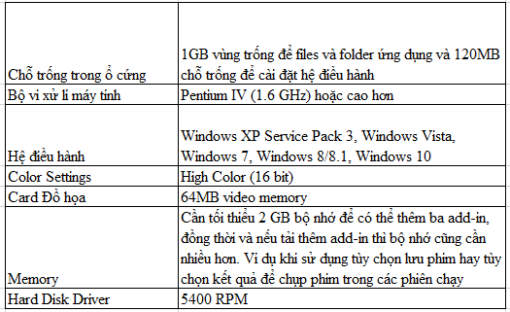

Các bước cài đặt như sau:

**B1: Vào đường link**  <https://saas.hpe.com/enus/software/uft>

**B2: Click vào free trial**

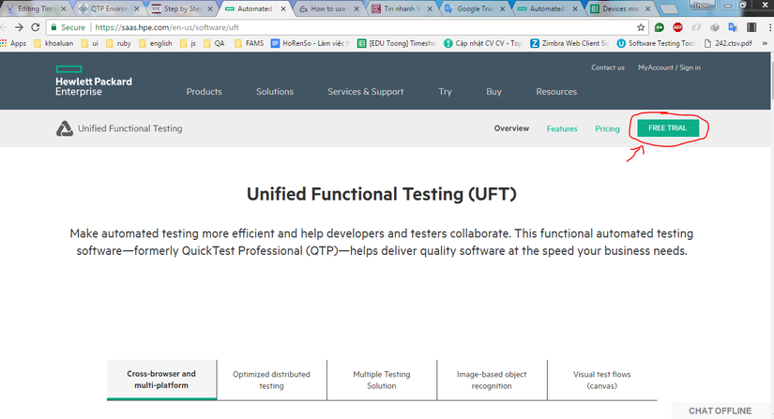

**B3: Điền thông tin tạo tài khoản, sau dó xác nhận email được gửi vào mail mà bạn đăng kí**

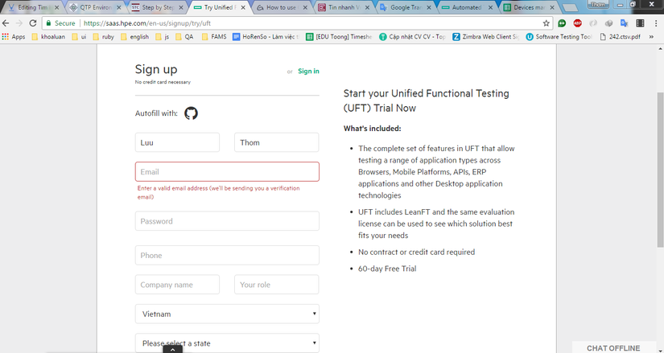

**B4: Đăng nhập vào hệ thống download version QTP**

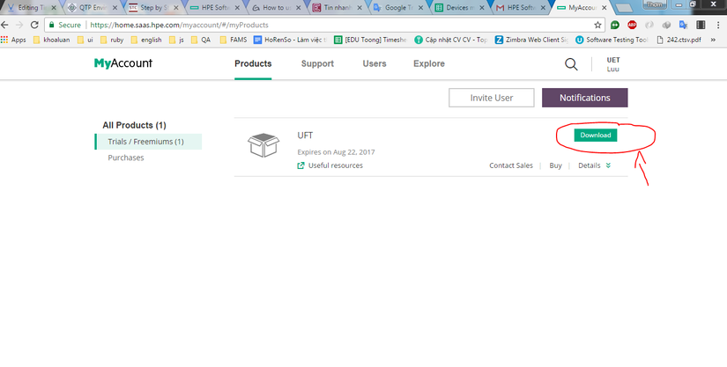

**B5: Chạy file setup exe**

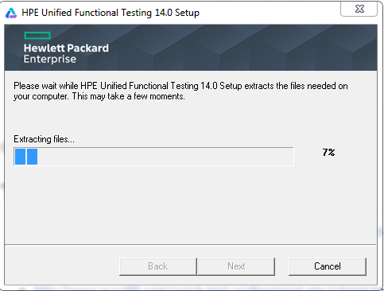

Trong quá trình chạy, chú ý tích enable các option như trong hình

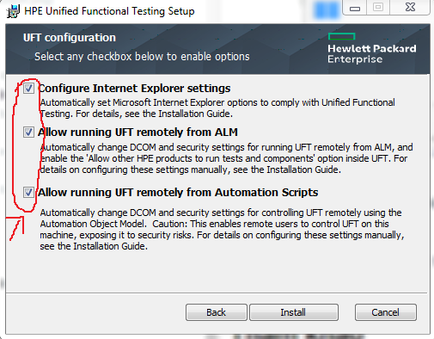

**B6: Mở IDE lên và sử dụng**

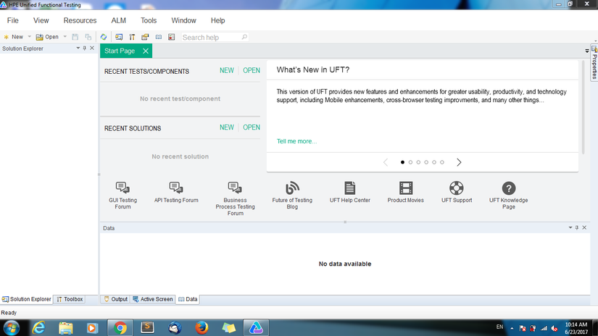

**Mô tả môi trường làm việc**

QTP sử dụng ngôn ngữ VBScript để viết test script. Đây là ngôn ngữ dễ học, rất giống ngôn ngữ VBA – Visual Basic for Apptications. Chế độ Expert View của QTP là chế độ soạn thảo dành cho VBScript. Ngoài việc dùn VBScript để tương tác với phầm mềm được kiểm.  
Một số màn hình làm việc của công cụ Quick Test Pro

* Add-in Manager:

[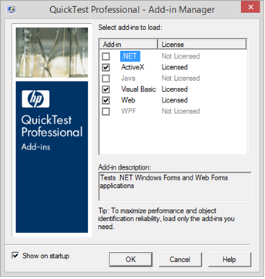](http://3.bp.blogspot.com/-gWZE6gusOBs/VS0yddp2xGI/AAAAAAAABKQ/65OxjPodVqs/s1600/qtp.png)

* Giao diện chính của chương trình

[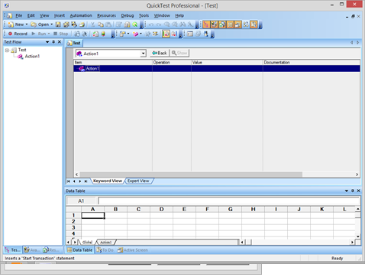](http://2.bp.blogspot.com/-DdyCVbW05ow/VS0zZgOqz1I/AAAAAAAABKY/S74vE3nQZXk/s1600/qtp.png)

* Cửa số Object Repository Manager: dùng để quản lý các Object Reepository

[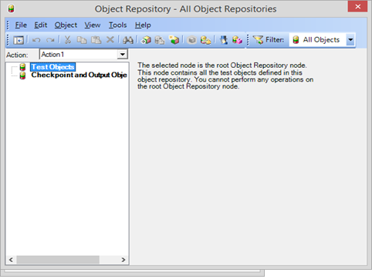](http://4.bp.blogspot.com/-FlVmmLq4afY/VS0z1cZnqeI/AAAAAAAABKg/dzWyETVh1Dg/s1600/qtp.png)

* Giao diện kết quả test

[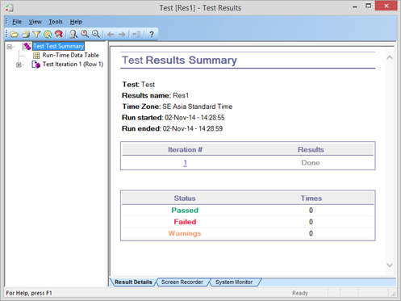](http://3.bp.blogspot.com/-6SpVeZ7SQec/VS00UngwDQI/AAAAAAAABKs/Fa0hMzKwvEQ/s1600/qtp.png)

**7. Các kỹ thuật thưc hiện kiểm thử chi tiết**

Phương pháp kiểm thử cơ bản vẫn là **record** và **playback** . Ý nghĩa thực sự của điều này là gì?

Trước tiên, hãy nói về ‘Record’. Khi một thử nghiệm khởi chạy QTP và thực hiện một loạt các hoạt động trên AUT (Ứng dụng được kiểm tra) QTP tạo ra các dòng mã tương ứng với từng hoạt động được thực hiện.Đây sẽ là kịch bản thử nghiệm cơ bản.

Chuyển sang ‘Playback’.

Khi tập lệnh thử nghiệm được tạo chạy, nó thực hiện các hoạt động chính xác giống nhau trên AUT, do đó phát lại chuỗi các bước đã được ghi lại.

Ví dụ: Khi khởi chạy QTP và cố gắng truy cập vào trang đăng nhập của một chương trình email dựa trên web, bạn nhập ID đăng nhập, Mật khẩu và nhấn nút OK. Những hành động này được ghi lại trong dòng mã VBScript tương đương của chúng trong IDE QTP. Khi lưu tập lệnh thử nghiệm này và phát lại, QTP sẽ nhập cùng một ID đăng nhập, Mật khẩu mà bạn đã nhập trước đó và nhấp vào nút OK.

Đây chính là kỹ thuật tạo thử nghiệm cơ bản, việc record và playback không phải lúc nào cũng đủ cho một kịch bản thử nghiệm mạnh mẽ. Người thử nghiệm sẽ phải sử dụng các tính năng khác trong IDE cùng với một chút kỹ năng lập trình của mình để đạt được kết quả cần thiết.

Có nhiều khía cạnh kỹ thuật khác nhau được cân nhắc trước khi **record** và **playback**, như trạng thái của AUT, đồng bộ hóa, các tùy chọn menu chính xác, mã chính xác mà QTP tạo ra. Những điều này sẽ được sáng tỏ sau khi các khái niệm cơ bản của QTP được hiểu chính xác và cặn kẽ.

QTP xác định các đối tượng khác nhau trong AUT theo tên hoặc ID trình xử lý hoặc bất kỳ thuộc tính / thuộc tính duy nhất khác mà đối tượng sở hữu. Trong giai đoạn record, nó nắm bắt tất cả các thuộc tính này và trong khi phát lại, nó thực hiện các thao tác mong muốn như nhấp chuột, kiểm tra hộp kiểm, v.v... trên các đối tượng này.

Đây cũng là công cụ áp dụng phương pháp Keyword-Driven, một kỹ thuật scripting hiện đại, cho phép kĩ thuật viên bổ sung test case bằng cách tạo file mô tả cho nó màkhông cần phải chỉnh sửa hay bổ sung bất cứ script nào cả. Nó cũng phù hợp cho tình huống chuyển giao công việc mà người mới tiếp nhận chưa có thời gian hoặc không hiểu script vẫn có thể thực hiện kiểm tra phần mềm theo đúng yêu cầu.